IGG et IGM

Résumé très succinct :

- Les IGG et IGM sont des anticorps : immunoglobulines en d’autres termes, des protéines crées en réponse à une infection pour lutter contre cette infection .
- Les IGM apparaissent en premier lieu suivi ensuite des IGG .
- Les IGM disparaissent aussi vite qu’elles sont venues, les IGG mettent infiniment plus de temps pour disparaitre .
- Lors d’une seconde infection par le même organisme les IGM et les IGG réapparaissent en plus grosse quantités que précédemment .
- Les IGM sont peu spécifiques ,elles peuvent augmenter pour des infections « autres » que celles qu’elles sont sensées combattre .
C’est là ce qu’on appelle les « réactions croisées »…(voir infra) .
En cas de persistance anormalement longue des IGM ,il y a
- soit une infection encore active (rare)
- soit une réaction croisée(fréquent) .
Il faut donc demander au labo de faire un autre test !!!!
Ca ne sert à rien de refaire 50 x le même test !!!!

Dessin Schématique des IGG et IGM .

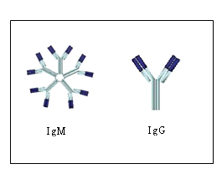

Evolution dans le temps des taux d’anticorps .
(schéma très simpliste…) .
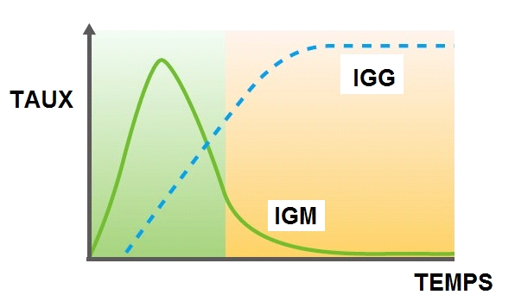

Quelle que soit l’infection la réponse est toujours du même type .
Mais les durées d’apparition –disparition des anticorps et les taux atteints varient considérablement d’un type d’infection à l’autre (cf infra) .

Evolution des taux en cas de réinfection .

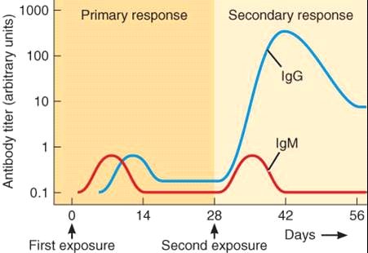

On peut mettre tt ce qu’on veut /ce schéma de base…
Ici …la présence de virus dans les selles en cas d’infection par le virus de l’hépatite .
